السيرة الذاتية
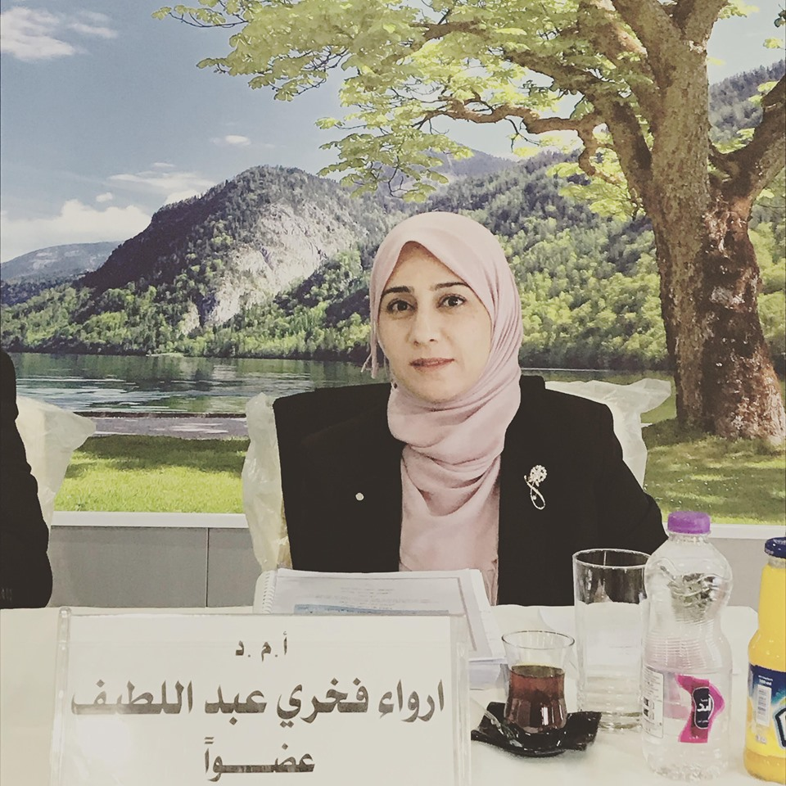
أولا : المعلومات العامة
الاسم الثلاثي : إرواء فخري عبد اللطيف جاسم البياتي
تاريخ الميلاد : بغداد / 1978
التخصص : دكتوراه علوم السياسية قسم النظم السياسية
الوظيفة : تدريسية
الدرجة العلمية : استاذ مساعد دكتور
عنوان العمل : وحدة حقوق الانسان / كلية اللغات / جامعة بغداد
هاتف : /
البريد الالكتروني : arwaa.f@colang.uobaghdad.edu.iq
ثانيا : المؤهلات العلمية
الشهادة | الجهة المانحة للشهادة |  |  | تاريخ الحصول  على الشهادة
 | الجامعة | الكلية | القسم
البكالوريوس | بغداد | كلية العلوم السياسية | العلوم السياسية | 2000 / 7 / 3
الماجستير | بغداد | كلية العلوم السياسية | الفكر السياسي | 22 / 6 / 2003
الدكتوراه | بغداد | كلية العلوم السياسية | الانظمة السياسية | 8 / 5 / 2007
آخرى

ثالثا : التدرج الوظيفي
ت | الوظيفة | الجهة | الفترة / من - الى
1 | موظفة بعقد | البنك المركزي العراقي / الدائرة القانونية | 2004 / 2005
2 | محاضر | كلية اللغات / دجامعة بغداد | 2004 / 2006
3 | محاضر | كلية التمريض / جامعة بغداد | 2005 / 2006
4 | تدريسي | كلية اللغات / جامعة بغداد | 2006 وما زلت مستمرة
5 | رئيس وحدة حقوق الانسان | كلية اللغات / جامعة بغداد | 2011 / 2012
6 | مدير وحدة الارشاد التربوي | كلية اللغات / جامعة بغداد | كانون الاول 2013

رابعا : الجامعات التي درس فيها
ت | الجهة (المعهد / الكلية – القسم) | الجامعة | الفترة / من - الى
1 | كلية التمريض | جامعة بغداد | 2005 / 2006
2 | كلية اللغات | جامعة بغداد | 2004 وما زلت مستمرة

خامسا : المقررات الدراسية التي قمت بتدريسها
ت | القسم | المادة | السنة
1 | القسم السرياني | حقوق الانسان والديمقراطية | 2004 / 2006
2 | القسم الروسي | حقوق الانسان والديمقراطية | 2005 / 2009
3 | القسم الايطالي | حقوق الانسان والديمقراطية | 2004 / 2005
4 | القسم العبري والتركي | حقوق الانسان والديمقراطية | 2010 / 2012
5 | القسم الالماني | حقوق الانسان والديمقراطية | 2011 / 2015
6 | القسم الفرنسي | حقوق الانسان | 2015 / 2018
7 | القسم الاسباني | حقوق الانسان | 2015 / 2018
8 | القسم التركي | حقوق الانسان | 2018 / 2020

سادسا : ( الاطاريح ، الرسائل ) التي اشرف عليها
- لا يوجد
سابعا : الندوات والمؤتمرات العلمية التي شارك فيها
ت | العنوان | السنة | مكان انعقادها | نوع المشاركة
1 | ورشة عمل"بيت الخبرة البرلماني" | 2009 | لبنان / بيروت | عضو مشارك
2 | حلقة نقاشية" واقع التعليم الابتدائي في العراق بعد 2003 " | 2011 | كلية اللغات / وحدة حقوق الانسان | باحث مشارك
3 | ندوة بعنوان" خروج العراق من الفصل السابع وانتقاله الى الفصل السادس " | ت1/2011 | كلية اللغات / وحدة حقوق الانسان | باحث مشارك
4 | مؤتمر حقوق الانسان من خلال بحث أساليب تدريس مادة حقوق الإنسان" | ك1/2011 | وزارة حقوق الانسان العراقية | باحث مشارك
5 | مؤتمرالنظام الاستعماري القديم والجديد من خلال بحث"" النظام العالمي الجديد : العراق نموذجا " . | نيسان2012 | ماليزيا/كوالالامبور/ الجامعة الاسلامية العالمية | باحث مشارك
6 | مؤتمر مخرجات البحث العلمي وسوق العمل من خلال بحث" البحث العلمي وسوق العمل " . | اذار 2012 | الاردن / جامعة البلقاء التطبيقية | باحث مشارك
7 | مؤتمر الإسلام في أسيا وإفريقيا واستراليا:المواجهة والتحديات من خلال بحث"العالم السياسي المميزات والتحديات " | ت1/2012 | ماليزيا/كوالالامبور/ الجامعة الاسلامية العالمية | باحث مشارك
8 | مؤتمر التحولات السياسية في الوطن العربي بعد الربيع العربي من خلال بحث" الإسلام السياسي في مصر بعد الربيع العربي | حزيران2013 | الاردن / جامعة العلوم التطبيقية | باحث مشارك
9 | التنافس الدولي والبحث عن ادوار إقليمية في المنطقة " من خلال بحث بعنوان " الموقف الأمريكي من ثورة 25 يناير في مصر " عام 2014 . | 2014 | كلية العلوم السياسية / الجامعة المستنصرية | باحث مشارك
10 | ندوة بعنوان " دور المواثيق والاتفاقيات الدولية في ترسيخ ثقافة حقوق الانسان" | ك2/2014 | كلية اللغات / وحدة حقوق الانسان | باحث مشارك
11 | ندوة " تدمير اثار الموصل جريمة حضارية " | اذار 2015 | كلية اللغات / وحدة حقوق الانسان | باحث مشارك
12 | مؤتمر الصراع حول المياه في افريقيا من خلال بحث " النزاع المائي بين دول حوض النيل في ضوء المتغيرات الجديدة | نيسان 2014 | تونس / الجمعية التونسية للدراسات الشرق أوسطية | باحث مشارك
13 | مؤتمر تاثير الدول تجاه امن العراق من خلال بحث" الدور التركي تجاه العراق في الحفاظ على الأمن الوطني " . | ك1/2014 | كلية العلوم السياسية / الجامعة المستنصرية | باحث مشارك
14 | مؤتمر الاعلام وحقوق الانسان من خلال بحث" حرية الإعلام في المواثيق الدولية والتشريعات الداخلية " | ت2/2014 | وزارة حقوق الانسان العراقية | باحث مشارك
15 | مؤتمر العنف السياسي من خلال بحث" حرية الإعلام في المواثيق الدولية والتشريعات الداخلية ". | ك1/2014 | الجامعة العراقية | باحث مشارك
16 | مؤتمراليقظة الاستراتيجية لمواجهة التحديات الاقليمية والعالمية من خلال بحث حوكمة الشركات في الاردن . | نيسان 2015 | الاردن /جامعة مؤته / كلية ادارة الاعمال | باحث مشارك
17 | مؤتمر العنف والارهاب في القانون والشريعة في الوطن العربي من خلال بحث"العنف السياسي في العراق والعالم العربي . | اذار 2016 | الاردن / جامعة الزرقاء | باحث مشارك
18 | حلقة نقاشية "الفيضانات واثرها على المجتمع" | ت2/2016 | كلية اللغات/وحدة الارشادالتربوي بالتعاون مع وحدة حقوق الانسان | باحث مشارك
19 | ندوة بعنوان"نتائج السياسة الامريكية وتداعياتها على العراق والشرق الاوسط" | ك1/2016 | بيت الحكمة للدراسات السياسية | باحث مشارك
20 | مؤتمر دور مراكز البحث العلمي في العراق من خلال بحث" دور الجامعات ومراكز البحث في صنع القرار في العراق " | اذار 2017 | كلية العلوم السياسية / الجامعة المستنصرية | باحث مشارك
21 | ندوة بعنوان" الانتهاكات الاسرائيلية الجديدة تجاه القدس الشرقية " | ايار 2017 | مركز الدراسات السياسية والاستراتيجية/جامعة بغداد | باحث مشارك
22 | مؤتمر حرية الاديان والمعتقدات في العراق | ك2/2017 | مؤسسة مسارات الاعلامية في بغداد | حضور
23 | مؤتمر اللاجئون السوريون بين الواقع والمامول " من خلال بحث بعنوان " الوضع القانوني للاجئون السوريون في المملكة الاردنية والابعاد المترتبة عليهم " . | ت1/2017 | تركيا / جامعة اديامان | باحث مشارك
24 | مؤتمر" الجودة في التربية والتعليم في العراق من خلال بحث بعنوان " تدني البحث العلمي ودور مراكز الابحاث في العراق" . | ت2/2017 | جامعة السليمانية بالتعاون مع مؤسسة ارض كلكامش | باحث مشارك
25 | مؤتمرالتحديات الامنية التي تواجه دول مجلس التعاون الخليجي من خلال بحث الخطاب السياسي لدول مجلس التعاون الخليجي والتحديات الامنية " . | ك1/2018 | جامعة كربلاء /مركز الدراسات السياسية والاستراتيجية | باحث مشارك
26 | ندوة بعنوان" الاطراف الخارجية الداعمة لداعش" | ك1/2018 | كلية اللغات / وحدة حقوق الانسان | باحث مشارك
27 | ندوة بعنوان"تاريخ الخط العربي وانواعه" | ك1/2018 | كلية اللغات/ وحدة اللغة العربية | باحث مشارك
28 | ندوة بعنوان"الترجمة والجندر واهدافها السياسية" | ك2/2019 | بيت الحكمة قسم دراسات الترجمة | باحث مشارك
29 | ندوة بعنوان"ابرز الحركات التكفيرية المسلحة في مصر (انصار بيت المقدس نموذجا) | شباط 2019 | كلية العلوم السياسية / الجامعة المستنصرية | باحث مشارك
30 | المؤتمر الدولي للارهاب من خلال بحث مواقف الدول الاجنبية من تنظيم داعش" | نيسان2019 | رئاسة مجلس الوزراء العراقية | باحث مشارك

ثامنا : الانشطة العلمية الاخرى .
داخل الكلية | خارج الكلية
لجنة علمية للسنوات 2012/2020 | لجنة مناقشة طلبة دراسات عليا ماجستير / كلية العلوم السياسية / الجامعة المستنصرية في نيسان 2019
لجنة انضباط الطلبة لعام 2019 | خبير علمي لرسائل الماجستير /كلية العلوم السياسية / الجامعة المستنصرية في العامين 2018/2019
لجنة امتحانية مركزية خاصة بالامتحان التقويمي لعام 2019 | خبير علمي لرسائل الماجستير /كلية العلوم السياسية / الجامعة المستنصرية في العامين 2019/2020
لجنة امتحانية مركزية لعام 2020

تاسعا : المشروعات البحثية في مجال التخصص لخدمة البيئة والمجتمع او تطوير التعليم
ت | اسم البحث | محل النشر | السنة
1 | الديمقراطية والمركبات القيمية للنظام العالمي الجديد . | مجلة الحكمة | 2005
2 | الحقوق السياسية لأكراد العراق في الدساتير الوطنية والاتفاقيات الدولية | مجلة العلوم السياسية – الجامعة المستنصرية العدد17 | 2010
3 | مبادئ النظام الانتخابي في العراق لعام 2010 | مجلة تكريت للعلوم القانونية والسياسية – جامعة تكريت العدد5 | 2010
4 | تطور التعددية الحزبية في العراق والانتخابات التشريعية لعام 2010 | مجلة الأستاذ_كلية التربية ابن رشد – جامعة بغداد العدد175 | 2011
5 | الموقف الأمريكي من ثورة 25 يناير في مصر | مجلة العلوم السياسية – الجامعة المستنصرية | شباط 2014
6 | السياسة التركية تجاه العراق وتأثيره على الأمن الوطني | مجلة العلوم السياسية – الجامعة المستنصرية | تموز 2015
7 | النزاع المائي بين دول حوض النيل في ضوء المتغيرات الجديدة | مجلة بيت الحكمة للدراسات السياسية | 2015
8 | العنف السياسي في الوطن العربي والعراق : الاسباب والتداعيات | مجلة الاداب جامعة الزرقاء / الاردن | اذار 2016
9 | دور مراكز الابحاث في صنع القرار والسياسات العامة في العراق " | مجلة العلوم السياسية – الجامعة المستنصرية | نيسان 2017
10 | الوضع القانوني للاجئين السوريين في المملكة الاردنية الهاشمية والابعاد المترتبة عليهم | مجلة النهضة العلمية في جامعة اديامان / تركيا | 2017
11 | تدني مستوئ البحث العلمي وتراجع دور مراكز الابحاث والدراسات في العراق | مجلة دراسات في التنمية والمجتمع ،جامعة حسيبة بن بو علي-الجزائر ، العدد التاسع | اذار 2018
12 | حقوق التركمان ودورهم السياسي في العراق | مجلة العلوم الاجتماعية والتربوية / ريس / تركيا | ك2/2019
13 | التعاون النووي الروسي الايراني وتاثره على امن الخليج | بمجلة القانون وادارة المجتمع في كوالا لامبور / ماليزيا . | ك1 /2018
14 | خطاب الانفصال للسيد مسعود البرزاني | مجلة العلوم السياسية – الجامعة المستنصرية | 2018
15 | التمكين السياسي للنساء ذوات الاعاقة في العراق | مجلة العلوم السياسية – الجامعة المستنصرية | حزيران 2019

عاشرا : عضوية الهيئات العلمية المحلية والدولية .
- عضو جمعية الاكادميين العراقيين / العراق – بغداد
- عضو جمعية العلوم السياسية / العراق - بغداد
- عضو جمعية انا انسان لحقوق النساء ذوات الاعاقة / المملكة الاردنية الهاشمية
- عضو في منظمة الصداقة الدولية والتي مقرها السويد

احدى عشر : كتب الشكر ، الجوائز ، شهادات التقدير
ت | كتاب الشكر | الجهة المانحة | السنة
1 | كتاب شكر وتقدير للمشاركة في المؤتمر العلمي | وزير حقوق الانسان | ك2/ 2012
2 | كتاب شكر وتقدير من رئيس جامعة بغداد | رئيس جامعة بغداد | 2012
3 | كتاب شكر وتقدير من عميد كلية اللغات | عميد كلية اللغات / جامعة بغداد | 2012
4 | كتاب شكر وتقدير للمشاركة في المؤتمر العلمي | وزير حقوق الانسان | 2014
5 | كتاب شكر وتقدير للمشاركة من عميد للمشاركة في مؤتمر علمي | عميد كلية العلوم السياسية / الجامعة المستنصرية | 2014
6 | كتاب شكر وتقدير من عميد كلية اللغات | عميد كلية اللغات /جامعة بغداد | 2014
7 | كتاب شكر وتقديرللمشاركة في مؤتمر علمي من رئيس جامعة | رئيس الجامعة العراقية | 2015
8 | كتاب شكر وتقدير للمشاركة في مؤتمر علمي | عميد كلية العلوم السياسية /الجامعة المستنصرية | 2015
9 | كتاب شكر وتقدير من وزير للمشاركة في مؤتمر دولي | وزير العمل والشؤون الاجتماعية العراقي | 2015
10 | كتاب شكر وتقدير للجهود في عملية التعايش السلمي | مؤسسة مسارات الاعلامية | 2017
11 | كتاب شكر وتقدير للمشاركة في مؤتمر علمي | عميد كلية العلوم السياسية /الجامعة المستنصرية | 2017
12 | شهادة تقديرية للمشاركة في ندوة علمية | مركز الدراسات السياسية والاستراتيجة جامعة بغداد | ايار 2017
13 | كتاب شكر وتقدير للجهود العلمية | عميد كلية اللغات جامعة بغداد | 2017
14 | شهادة تقديرية للمشاركة في مؤتمر دولي | عميد جامعة السليمانية | 2017
15 | شهادة تقديرية للمشاركة في ندوة علمية | عميد كلية العلوم السياسية /الجامعة المستنصرية | 2018
16 | شهادة تقديرية للمشاركة في مؤتمر دولي | رئيس مركز الدراسات السياسية والاستراتيجية جامعة كربلاء | ك1/2018
17 | كتاب شكر وتقدير من عميد كلية اللغات للجهود العلمية | عميد كلية اللغات جامعة بغداد | ايلول 2018
18 | كتاب شكر وتقدير للمشاركة في مؤتمر دولي | الامانة العامة لمجلس الوزراء | حزيران 2019
19 | كتاب شكر وتقدير للمشاركة في عضوية اللجان الامتحانية الوزارية | عميد كلية اللغات /جامعة بغداد | ايلول 2019
20 | كتاب شكر وتقدير للجهود العلمية المبذولة | عميد كلية اللغات / بغداد | تشرين الاول 2019

اثنا عشر : الدورات التدريبية وورش العمل
ت | اسم الدورة التدريبية | الجهة | الفترة
1 | شهادة كفاءة باللغة الانكليزية | جامعة بغداد | 1999
2 | مشاركة في دورة اللغة العربية للتدريسيين | جامعة بغداد | 2009
3 | مشاركة في دورة الترقيات العلمية | جامعة بغداد | 2009
4 | مشاركة في دورة التأهيل التربوي (128) للتدريسيين | جامعة بغداد | 2009
5 | مشاركة في دورة لحقوق الإنسان | وزارة حقوق الانسان | ك1/ 2011
6 | مشاركة في دورة السياسات العامة مستوى1 | جامعة بغداد ومنظمة ترابط الدولية | ك1/2011
7 | مشاركة في دورة السياسات العامة مستوى2 | جامعة بغداد ومنظمة ترابط الدولية | شباط/ 2012
8 | مشاركة في الدورة التدريبية ضد العنف باسم الدين | موسسة كايسيد / اربيل | سبتمبر /2016
9 | الدورة التدريبية لصناع السلام | مؤسسة مسارات الاعلامية / بغداد | اذار / 2017
10 | دورة عن دور الضغط النفسي والاضرار الناتجة عنه | وحدة التعليم المستمر / جامعة بغداد | 22/1/2019
11 | ورشة عمل حول كيفية اجراء الامتحان الالكتروني في القاعات باستخدام كوكل كلاس روم | وحدة الحاسوب / كلية اللغات | 18-27/3/2019
12 | دورة الصفوف الالكترونية | مركز ابن سينا للتعليم الالكتروني/جامعة بغداد | 27-28/3/2019
13 | دورة التسويق الاخضر | وحدة التعليم المستمر / جامعة بغداد | 25/4/2019
14 | دورة عن الاشعة البنفسجية وتاثيراتها الصحية | وحدة التعليم المستمر / جامعة بغداد | 7/4/2019
15 | ورشة عمل حول الترجمة | السفارة الالمانية بالتعاون مع السفارة الفرنسية في بغداد | 22/5/2019
16 | دورة حول كيفية تقييم البحث العلمي في المجلات العلمية | وحدة التعليم المستمر / جامعة بغداد | 22/8/2019
17 | دورة النشر في المجلات العلمية الرصينة | وحدة التعليم المستمر / جامعة بغداد | 19/9/2019
18 | دورة برنامج latex لكتابة البحوث العلمية | وحدة التعليم المستمر / جامعة بغداد | 2/12/2019
19 | دورة كتابة المصادر العلمية ببرنامج Mendely | وحدة التعليم المستمر / جامعة بغداد | 17/12/2019
20 | دورة فن كتابة البحوث باللغة الانكليزية والتي استمرت خمس اسابيع | وحدة التعليم المستمر / جامعة بغداد | 28-11لغاية 26-12/2019
21 | دورة كتابة المصادر في الابحاث والرسائل العلمية باستخدام EndNote | وحدة التعليم المستمر / جامعة بغداد | 12/1/2020
22 | دورة تعليم اساسيات تشغيل المختبر | شعبة ضمان الجودة وتقويم الاداء/كلية اللغات | 2-6/2/2020
23 | ورشة عمل الطرق السليمة للنشر في المجلات العلمية | وحدة التعليم المستمر / كلية اللغات /بغداد | 12/2/2020
24 | ورشة حول تشخيص المعوقات التي تواجه تفعيل التعليم الالكتروني | مركز ابن سينا للتعليم الالكتروني/جامعة بغداد | 28/3/2020
25 | ورشة عمل حول كيفية اجراء الامتحان الالكتروني | وحدة التعليم المستمر / كلية اللغات /بغداد | 7/4/2020

ثلاثة عشر : الكتب المؤلفة او المترجمة
- لا يوجد
اربعة عشر : اللغات
- العربية
- الانكليزية

